***Thomas Earnshaw*** *Руководство по эксплуатации*

**Наименование:** кварцевые часы с индикацией фаз Луны и даты

**Торговая марка:** Thomas Earnshaw

**Гарантийный срок:** 2 года

**Адрес уполномоченной организации для принятия претензий**: указан в гарантийном талоне.

**Благодарим Вас за выбор часов нашей фирмы!**

**A) Циферблат**

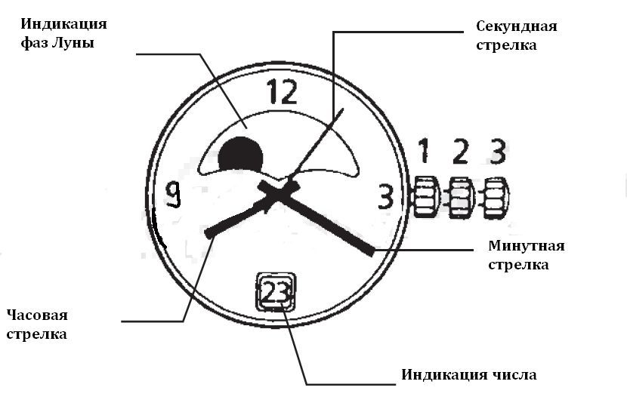

**В)** **Установка фаз Луны**

1. Вращайте заводную головку до полного появления Луны в окошке.

2. Установите дату последнего полнолуния.

3. Переводите стрелки до нужной даты.

4. Теперь установите правильную фазу Луны, дату и день.

**С)** **Установка времени**

Прокручивайте заводную головку до нужного времени.